Smart Plant Pot

SSC  
Vlissingen

Projectleider : Rutger Haaze

Projectnummer : 1

Datum : 23/08/2019

Versie :

**Inhoud**

1. Inleiding 3

2. Beschrijving van de mogelijke functionaliteiten nieuwe systeem 4

3. MoSCoW-analyse 5

4. Beschrijving van de gekozen oplossing 6

5. Ontwerp nieuwe omgeving 7

6. Beschrijving kosten implementatie totaal omgeving 7

7. Organisatorische consequenties 9

# **Inleiding**

In dit functioneel ontwerp ga ik vertellen wat precies mijn ontwerp is voor dit project.

Ik kwam bij dit project, omdat een goeie vriend van mij het idee gaf om een slim slot te maken. Dat slimme slot moet ervoor gaan zorgen dat als jij dicht met je telefoon je telefoon opent met een wachtwoord en je slot gaat ook open.

**⦁ 2. Beschrijving van de mogelijke functionaliteiten nieuwe systeem**

De opdracht gever Danny Esseling wilt dat er een slot komt die automatisch open gaat met een druk op de knop

**Project ‘t Smart lock**

* **Gebruiksvriendelijk beheer**  
  Dat het makkelijk te gebruiken is via een app.

**De volgende functionele eisen worden verwacht**

* Dat het fiets slot niet open gebroken kan worden.
* Dat je een melding krijgt als er aan je fiets gerotzooid wordt.
* Dat er een alarm afgaat als het open gebroken wordt.

**Project koppeling informatie stromen en systemen**



# 

# MoSCoW-analyse

|  |  |  |
| --- | --- | --- |
| **Onderdeel** | **Subonderdeel** | **Criteria** |
| **Functionaliteiten ‘Must have’** | | |
| Bleutooth zender | * Onderdelen (laten) Printen. Stand, Inner and outer Pot | * Onderdelen moeten passend en waterdicht zijn |
| Waterpomp | * Waterpomp testen | * Pomp moet onderwater kunnen werken. |
| Automatisch Pompen mbv. Arduino/code | * Code “Fine tunen” zodat er voldoende water gepompt word | * De code moet probleemloos blijven lopen na het opstarten. |
| **Functionaliteiten ‘Should have’** | | |
| Soil moisture sensor | * De code meet met tijdsintervallen de vochtigheid van de grond en weet wanneer er extra water nodig is. | * De code moet ge-finetuned worden zodat het op de meest effeciente manier water geeft. |
| Waarschuwings LED | * Led lamp geeft aan wanneer het reservoir leeeg is. | * Code aanpassen zodat de LED op het juiste water niveau aan gaat. |
| **Functionaliteiten ‘Could have’** | | |
| Pushberichten bij een leeg reservoir | * Pushbericht laten sturen als het Laag water LED lampje aan gaat. | * Nieuwe functionaliteit inbouwen waarmee pushberichten kunnnen worden verstuurd. |
| **Functionaliteiten ‘Would have’** | | |
| Automatische voeding | * Plantenpot de optie geven om zelf voedsel te dienen als dat nodig is. | * Mogelijkheid voor afzonderlijk project. |
| Spraak functionalteit | * De plant via spraak laten communiceren. | * Mogelijkheid voor afzonderlijk project. |
| Plant herkenning | * De plantenpot een plant herkennings functie geven. | * Mogelijkheid voor afzonderlijk project. |
|  | | |

# Beschrijving van de gekozen oplossing

De plantenpot zal bestaan uit de volgende drie 3D geprinte onderdelen:

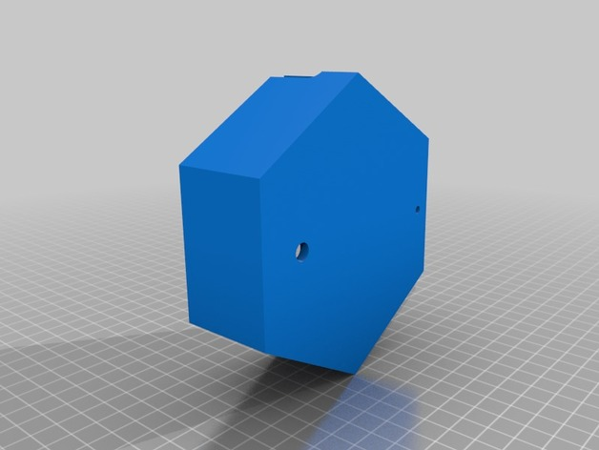

**De Voet:** Hier zal de Arduino Nano in worden gemonteerd die de metingen verricht en de waterpomp aanstuurt.

Op een duidelijke plek zal een LED lampje worden gemonteerd die aan zal geven wanneer het reservoir bijna leeg is.

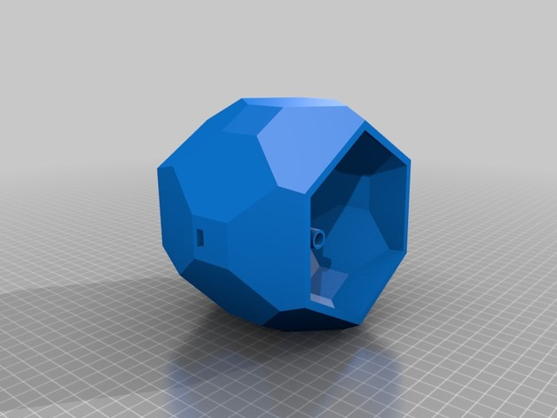

**Het Reservoir:** Het reservoir zal een sensor Het Reservoir: Het reservoir zal een sensor bevatten die constant meet hoeveel water het reservoir bevat.

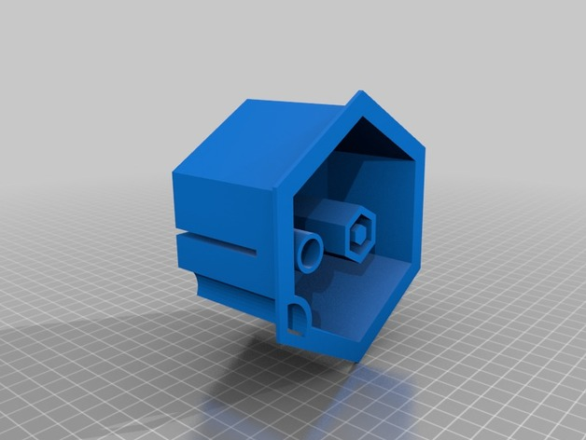

**De binnenste pot:** Deze pot bevat de plant en potgrond. Er zal een sensor in de potgrond zitten die het vochtigheidsgehalte op vastgestelde tijdsintervallen zal meten.

# Beschrijving kosten implementatie totaal omgeving

Voor dit project hebben we een aantal kosten. Voor de beeldschermen hebben we gekozen voor twee HKC 43F6 schermen van 43 inch en één OK. ODL48541F-DIB beeldscherm van 48 inch. Bij het kiezen van deze schermen hebben moesten wij rekening houden met de volgende specificaties:

* Juiste schermdiagonalen
* Gebruikmaken van beeldschermtechnologie LED
* Correcte VESA-afstand voor koppelen muurbeugels
* Energiezuinig
* Totaalprijs moest binnen het budget vallen

Naast de kosten voor de beeldschermen moeten we ook 3 muurbeugels aanschaffen. Hiervoor hebben we gekozen voor de ISY IWB 3200 19-48" beugels voor de kleine schermen en de ISY IWB 2100 32-65" beugel voor het grote scherm.

Voor de software hebben we gekozen voor OnSign. Dit pakket werkt op basis van een abonnement. Dit houdt in dat er maandelijkse kosten in rekening worden gebracht.

Tijdens het testen van software keken wij naar de volgende specificaties:

* Interface moet gebruiksvriendelijk en overzichtelijk zijn
* Software ondersteunt RSS-feeds en social media
* Totaalprijs moest binnen het budget vallen

Tot slot is er hardware nodig om de software van OnSign op te draaien. Deze hardware zal moeten worden aangesloten op de beeldschermen. Hiervoor hebben we gekozen voor drie Intel Compute Sticks. Deze minicomputers draaien een Windows 10 omgeving waar de OnSign applicatie op geïnstalleerd zal worden. Omdat het abonnement maar goed is voor één scherm zal deze zijn beeld delen met de andere twee schermen.

|  |  |
| --- | --- |
| Beeldscherm | Prijs |
| HKC 43F6 43 inch Full HD x2 | € 260,- |
| OK. ODL48541F-DIB x1 | € 379,- |
| Totaal: | **€ 899,-** |

|  |  |
| --- | --- |
| Muurbeugel | Prijs |
| ISY IWB 3200 19-48" x2 | € 39,99 |
| ISY IWB 2100 32-65" x1 | € 34,99 |
| Totaal: | **€ 114,97** |

|  |  |
| --- | --- |
| Hardware voor software | Prijs |
| Intel Compute Stick STK1AW32SC x3 | € 129,- |
| Totaal: | **€ 387,-** |

|  |  |
| --- | --- |
| Software | Prijs (per maand) |
| OnSign subscription | € 15,44 |
| Totaal: | **€ 15,44** |

**Totaalprijs: €** **1400,97 + €** **15,44 per maand**

**Implementatie kosten in arbeid**

In de tabel staan de arbeidskosten weergegeven die tijdens dit project zijn gemaakt.

|  |  |  |
| --- | --- | --- |
| **Uitvoerder** | **Verrichte activiteiten** | **Werkuren per week** |
| Loek Heinen | * Vergaderingen organiseren * Contact leggen met opdrachtgever en expert bedrijven * Schrijven en bijhouden projectdocumentatie * Onderzoek naar beeldschermen, muurbeugels en software * Testen Narrowcasting software | 10 |
| Rutger Haaze | * Schrijven en bijhouden projectdocumentatie * Onderzoek naar beeldschermen, muurbeugels en software * Testen Narrowcasting software | 10 |
| Marwan Benâli | * Schrijven en bijhouden projectdocumentatie * Onderzoek naar beeldschermen, muurbeugels en software * Testen Narrowcasting software | 10 |

# Organisatorische consequenties

In dit hoofdstuk staan de organisatorische consequenties bij invoer van het systeem benoemd.

**Gebruikersinstructie procesmatige toepassing totaaloplossing**

Het personeel van ’t Beest wordt gedurende het onderzoek en tijdens de implementatie van de gekozen hardware en software oplossingen op de hoogte gehouden van de ontwikkelingen binnen het project. Nadat de oplossing geïmplementeerd is zullen er gebruikersinstructies worden opgesteld over het gebruik van de beeldschermen en de Narrowcasting software. Deze handleidingen zullen worden opgeslagen zodat al het personeel voor wie dit van toepassing is deze kan inzien.

**Platform beheer**

De beeldschermen en software zullen beheerd worden door het personeel van ’t Beest. Wanneer er zich een probleem voordoet kunnen zij de gebruikersinstructies raadplegen of online zoeken naar een oplossing. Bij een incident met de hardware kan het personeel de site van de leverancier raadplegen voor antwoorden. Als er een probleem met de software ontstaat kan de website en database van de softwareontwikkelaar benaderd worden voor probleemoplossing.

**Aanmaken van werkomgevingen binnen de totaaloplossing**

Na de implementatie van de gekozen Narrowcasting oplossing zal het bijbehorende beheerderscentrum op de computer bij de hoofdbalie opgeslagen worden. De baliemedewerkers krijgen een mondelinge uitleg voor het gebruik hiervan. Ook kunnen de gebruikershandleidingen geraadpleegd worden wanneer medewerkers vragen hebben over het beheerderscentrum. Er is voor deze locatie gekozen omdat baliemedewerkers wijzigingen kunnen aanbrengen en direct kunnen controleren of deze daadwerkelijk doorgevoerd worden.

**Project secretaris / archivaris functie**

Geschreven projectdocumentatie wordt door alle projectleden bijgehouden zodat deze recent en accuraat blijven. Alle documentatie wordt tijdens de uitvoering van het project opgeslagen binnen privégroep ’t Beest in Sharepoint in een overzichtelijke mappenstructuur.

Na afronding van het project wordt de voor ’t Beest bestemde documentatie centraal opgeslagen zodat eindgebruikers hier altijd toegang tot hebben en deze kunnen raadplegen wanneer nodig. Hieronder vallen alle opgestelde gebruikersinstructies en policies.

**Toegang verlening tot werkomgevingen / documenten**

Binnen de projectgroep hebben de projectleider, projectcoach en projectleden toegang tot de Sharepoint omgeving waar alle projectdocumentatie wordt opgeslagen. Alle deelnemers van het project hebben het recht hier nieuwe documenten aan te maken, bestaande documenten toe te voegen, bestanden te openen en deze te verwijderen.

Daarnaast hebben de projectleider en projectleden toegang tot alle testaccounts van de geteste Narrowcasting software.

Na de implementatie krijgen de baliemedewerkers samen met directeur Anita Berrevoets en vormgever Wilfred Gonçalves toegang tot het beheerderscentrum van de gekozen software en alle gebruikersinstructies.